Lis bien le texte. Regarde bien les images

Coche la bonne réponse

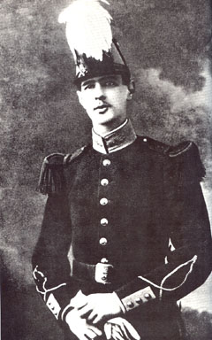

Charles de Gaulle est né en 1890. Il fait une école militaire appelée St Cyr et obtient le grade de lieutenant.

Quand est né Charles de Gaule ?

* En 1921 □
* En 1945 □
* En 1890 □

Quel métier exercice –t- il ?

* Instituteur □
* Militaire □
* Boulanger □

En 1914, c’est le début de la 1ere guerre mondiale qui durera jusqu’en 1918. De Gaulle est blessé plusieurs fois et est fait prisonnier. Il cherche à s’évader plusieurs fois. Il devient capitaine.

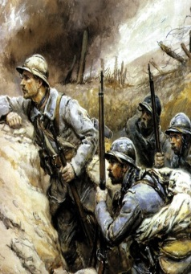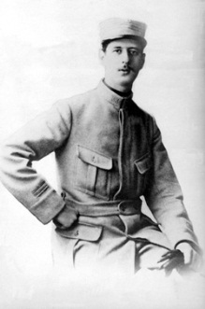

Quelles sont les dates de la 1ere guerre mondiale ?

* 1789-1799 □
* 1914 – 1918 □
* 1939 – 1945 □

Quel grade militaire obtient Charles de Gaulle grâce à son courage ?

* Caporal □
* Capitaine □
* Sergent □

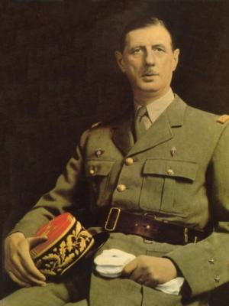C:\Program Files (x86)\Microsoft Office\MEDIA\CAGCAT10\j0157763.wmf

Après la 1ière guerre mondiale, il travaille à Paris au Secrétariat général de la Défense nationale et fréquente des hommes politiques. Il devient colonel.

Où travaille Charles de Gaulle après la première guerre mondiale ?

* A Paris □
* A Londres □
* A Grenoble □

Qui fréquente –t- il ?

* De riches amis □
* Des hommes politiques □
* Des chanteurs □

La 2ième guerre mondiale éclate en 1939. La France est envahie par l’armée Allemande d’Hitler. Le Maréchal Pétain veut se rendre mais de Gaulle veut continuer le combat. Il part à Londres en Angleterre et appelle tous les français qui le veulent à continuer le combat contre les Allemands. C’est l’appel du 18 juin 1940 à la BBC, la radio de Londres

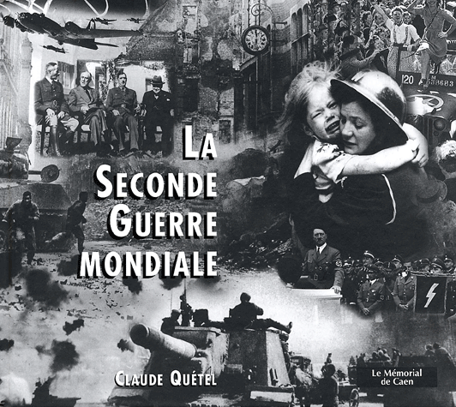 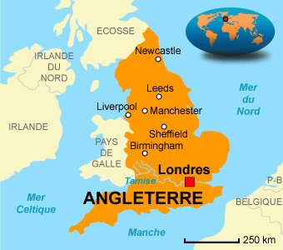

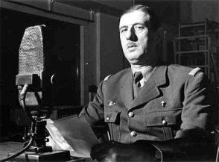 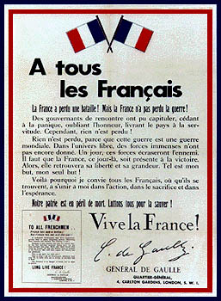

Quand commence la 2ième guerre mondiale ?

* En 1919 □
* En 1965 □
* En 1939 □

Contre quel pays la France se bat –elle en 1940 ?

* La Pologne □
* La Russie □
* L’Allemagne □

Qui dirige ce pays ?

* Hitler □
* Churchill □
* Staline □

Dans quelle ville de Gaulle se réfugie –t- il ?

* A Berlin □
* A Paris □
* A Londres □

Quand lance –t- il son appel à continuer le combat ?

* Le 18 juin 1940 □
* Le 11 novembre 1918 □
* Le 14 juillet 1789 □

Avec les français qui l’ont rejoint à Londres, il créé une armée : les FFL (Forces Françaises Libres). D’autres français continuent le combat en France : on les appelle les résistants.

Avec eux et des pays alliés, la France est libérée de la présence des allemands grâce au débarquement en Normandie du 6 juin 1944.

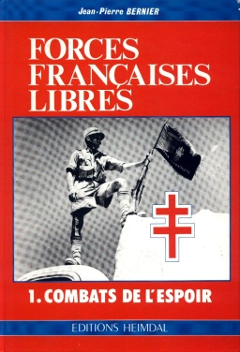 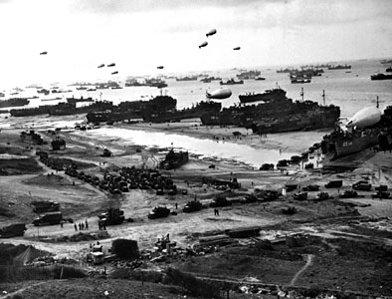

Comment s’appelle l’armée que de Gaulle créé à Londres ?

* La gestapo □
* Les FFL □
* Les francs tireurs □

Quand a eu lieu le débarquement en Normandie ?

* Le 2 juin 2003 □
* Le 2 décembre 2001 □
* Le 6 juin 1944 □

Lis bien ce texte sur la fin de la vie de De Gaulle et remets les images dans l’ordre en utilisant les lettres.

A la fin de la 2ième guerre mondiale en 1945, de Gaulle devient provisoirement chef de l’Etat français. Il créé le droit de vote pour les femmes. Il voulait changer les règles de la République mais beaucoup de députés étaient contre.

Il se retire alors de la vie politique en 1947 et rédige ses mémoires.

En 1958, le président René Coty rappelle de Gaulle au pouvoir pour arrêter les guerres entre la France et des pays qui lui appartiennent, appelés colonies, en particulier la guerre d’Algérie.

De Gaulle devient alors président de la République jusqu’en 1969. Il modernisera la France. Il meurt en 1970.

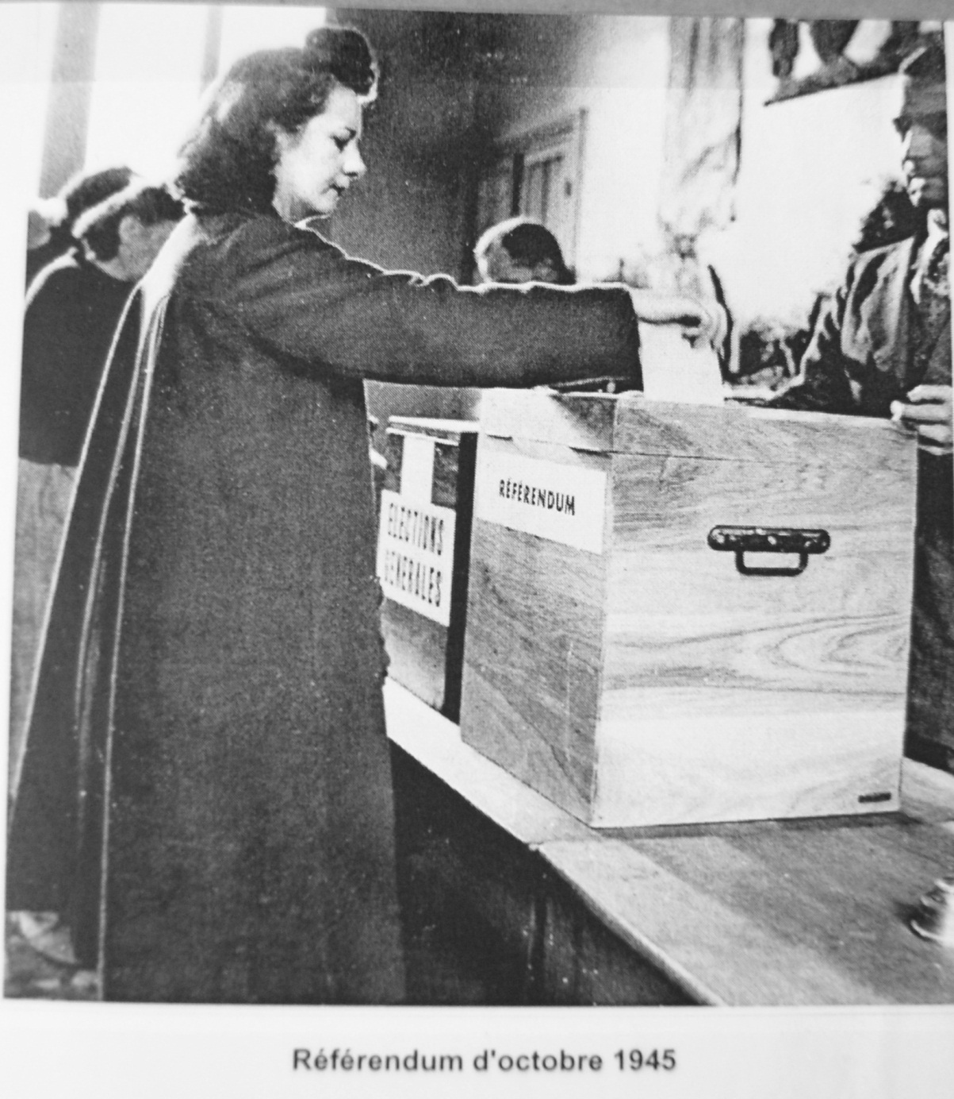

Image C : en 1944, les femmes obtiennent le droit de vote en France

Image A

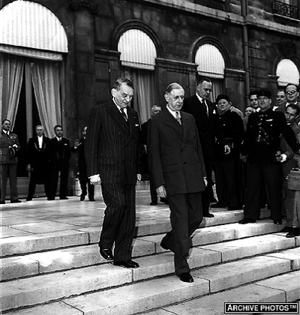

Image B : René Coty rappelle de Gaulle au pouvoir en 1958.

Image A

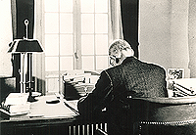

Image A : de Gaulle rédige ses mémoires.

Image A

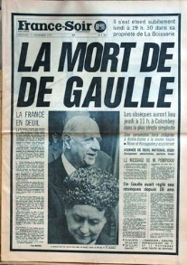

Image D : de Gaulle meurt en 1970.

Image A

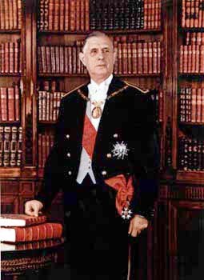

Image E : de Gaulle devient le 1er président de la 5e République (1958-1969)

Image A